Дәріс тақырыбы: 3D МОДЕЛЬДЕУ

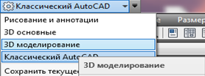

Сурет 1

Классикалық AutoCAD-тан 3D модельдеуге ауысамыз.

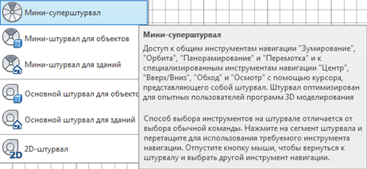

Сурет 2

Навигацияның жалпы құралдарына “Зумирлау“, ”Орбита“, ”Панорамалау“,”Айналдыру“, навигацияның арнайы құралына ”Ортасы “ ,”Центр“, ”Жоғары,Төмен“, ”Барлау”, “Қарау” жатады. Штурвал 3D модельдеу программасының тәжірибелі қолданушысына арналған.
Құралдарды таңдау әдісі штурвалдағы қарапайым команданы таңдаудан ерекшеленеді. Сегменттің штурвалына басып, қолдану үшін қажетті навигациянық құралға әкеліңіз. Қайтадан штурвалға және навигацияның басқа құралына қайту үшін тышқанның тетігін жіберіңіз.

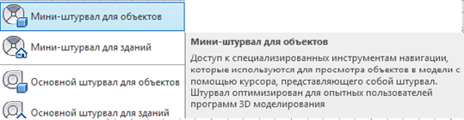

Сурет 3

Объктіге арналған мини-штурвал.Өзімен штурвалы бар меңзер улгіні барлау үшін қолданылатын навигацияның арнай құралдарына кіре алады. Штурвал 3D модельдеу программасының тәжірибелі қолданушысына арналған.

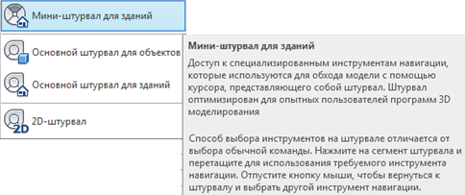
Сурет 4

Ғимаратқа арналған мини-штурвал.Өзімен штурвалы бар меңзер улгіні барлау үшін қолданылатын навигацияның арнай құралдарына кіре алады. Штурвал 3D модельдеу программасының тәжірибелі қолданушысына арналған.Құралдарды таңдау әдісі штурвалдағы қарапайым команданы таңдаудан ерекшеленеді. Сегменттің штурвалына басып, қолдану үшін қажетті навигациянық құралға әкеліңіз. Қайтадан штурвалға және навигацияның басқа құралына қайту үшін тышқанның тетігін жіберіңіз.

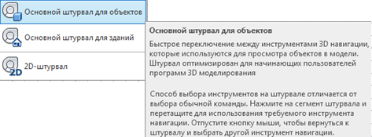

Сурет 5

Объектіге арналған негізгі штурвал. 3D навигациясының құралдарының арасындағы тез ауыстыру үлгідегі объектті көру үшін қолданылады. 3D модельдеу программасының бастапқы қолданушысына арналған. Құралдарды таңдау әдісі штурвалдағы қарапайым команданы таңдаудан ерекшеленеді. Сегменттің штурвалына басып, қолдану үшін қажетті навигациянық құралға әкеліңіз. Қайтадан штурвалға және навигацияның басқа құралына қайту үшін тышқанның тетігін жіберіңіз.
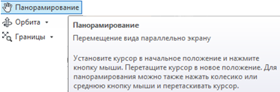

Сурет 6

Панорамалау.Паралель экранға түрдің көшірілуі.Бастапқы орнына меңзерді орнатып, тышқанның тетігін басыңыз. Меңзерді жаңа орынға апарыңыз. Паномаралау үшін тышқанның ортаңғы тетігін басу және меңзерді әкелу арқылы.
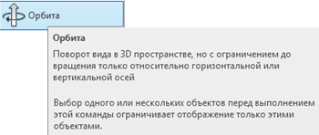

Сурет 7

Орбита. 3D кеңістікте түрлердің бұрылуы горизонталь және вертикаль оське қатысты айналымы шектеулі.Бір немесе бірнеше объекті таңдау командасын орындауының алдында осы объектілердің көрсетуін шектейді.

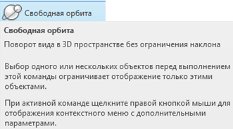

Сурет 8

Бос орбита.3D кеңістікте түрдің бұрылуы иілуге шектеулі емес. Бір немесе бірнеше объекті таңдау командасын орындауының алдында осы объектілердің көрсетуін шектейді.

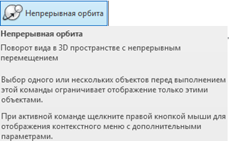

Сурет 9

Үзілссіз орбита.Узіліссіз орын ауыстырумен 3D кеңістікте түрдің бұрылуы. Бір немесе бірнеше объекті таңдау командасын орындауының алдында осы объектілердің көрсетуін шектейді.
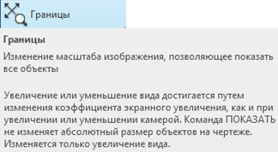

Сурет 10

Шекаралар. Кескіннің масштабының өзгеруі барлық объектілерді көрсетуге мүмкіндік береді. Түрдің үлкеюі немесе кішіреюі экрандық үлкейту коэффициентінің өзгеруіне байланысты, камерадағы улкейту мен кішірейту сияқты. Көрсету командасы сызбадағы объектінің абсолютті өлшемін өзгертпейді. Түрдің үлкеюі ғана өзгереді.

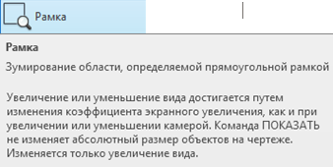

Сурет 11

Жиектеме.Аумақты улкейту тірбұрышты жиектемемен анықталады. Түрдің үлкеюі немесе кішіреюі экрандық үлкейту коэффициентінің өзгеруіне байланысты, камерадағы улкейту мен кішірейту сияқты. Көрсету командасы сызбадағы объектінің абсолютті өлшемін өзгертпейді. Түрдің улкеюі ғана өзгереді.

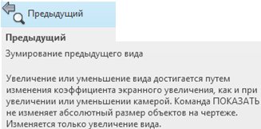

Сурет 12

Алдыңғы түрді үлкейту. Түрдің үлкеюі немесе кішіреюі экрандық үлкейту коэффициентінің өзгеруіне байланысты, камерадағы улкейту мен кішірейту сияқты. Көрсету командасы сызбадағы объектінің абсолютті өлшемін өзгертпейді. Түрдің улкеюі ғана өзгереді.

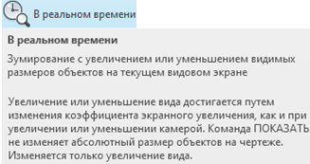

Сурет 13

Нақты уақытта. Ағымдағы экрандағы объектіні көрінетін өлшемде улкейтіп немесе кішірейту. Түрдің үлкеюі немесе кішіреюі экрандық үлкейту коэффициентінің өзгеруіне байланысты, камерадағы улкейту мен кішірейту сияқты. Көрсету командасы сызбадағы объектінің абсолютті өлшемін өзгертпейді. Түрдің улкеюі ғана өзгереді.

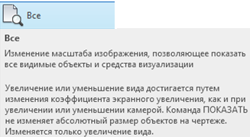

Сурет 14

Барлығы. Кескіннің масштабының өзгеруі визуализация құралы және барлық көрінетін объектілерді көрсетуге мүмкіндік береді. Түрдің үлкеюі немесе кішіреюі экрандық үлкейту коэффициентінің өзгеруіне байланысты, камерадағы улкейту мен кішірейту сияқты. Көрсету командасы сызбадағы объектінің абсолютті өлшемін өзгертпейді. Түрдің үлкеюі ғана өзгереді.

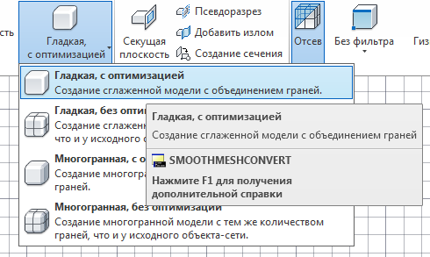

Cурет-15

Біріктірілген қырлы тегіс үлгіні ашу.

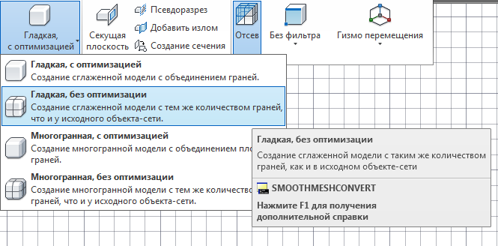

Сурет 16

Бастапқы желілер объектісінің қырларының саны сияқты тегіс үлгі ашу.

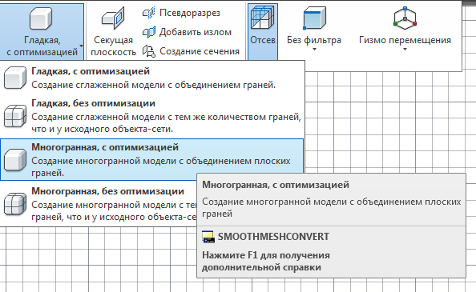

Сурет 17

Тегіс қырлардың біріктірілуімен көпқырлы үлгі ашу

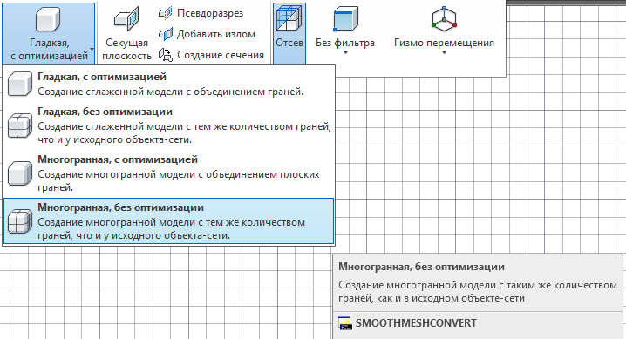

Сурет 18

Бастапқы желілер объектісінің қырларының саны сияқты көпқырлы үлгі ашу.

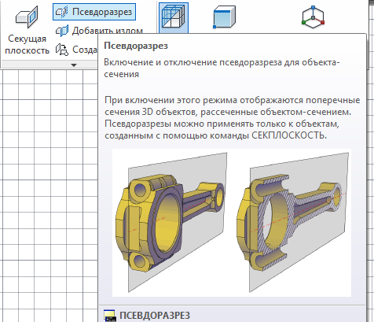

Сурет 19

Қиылысатын объекттер үшін псевдоразрездің қосып,өшірілуі.

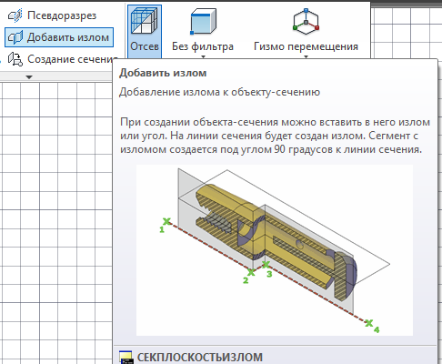

Сурет 20

Қима объектісіне излом қосу

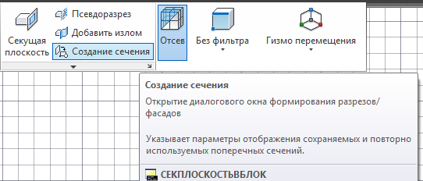

Сурет 21

Кесу, тіліктердің құрылымын диалог терезесінде ашу. Көлденең қимасы қайталанып қолданатын және сақталатын көрінетін параметрлерді нұсқайды.

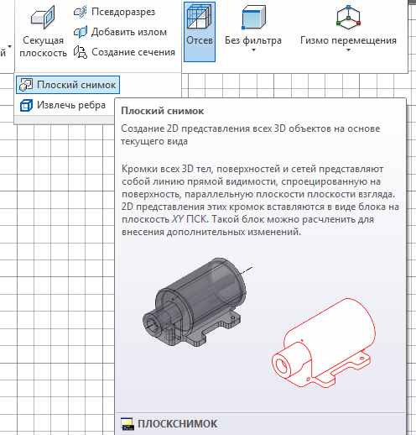
Сурет 22

2D көрінісін 3D объектілерінің барлығына ағымдағы түрдің негізінде жасау

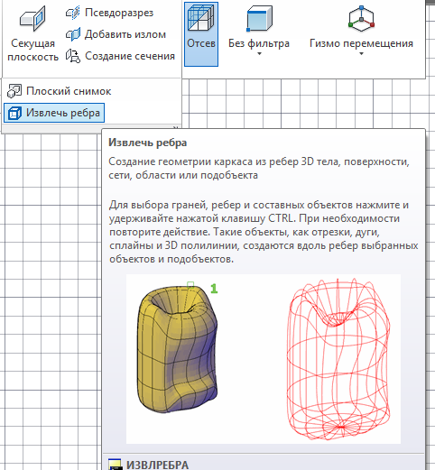

Сурет 23

Қабырғасын алып тастау. 3D дененің қабырғасынан, бетінен, желіден, аумағынан каркас геометриясын құрастыру. Қабырғаны, қырларды және құраушы объектілерді таңдау үшін СTRL пернесін басып, ұстап тұрыңыз. Керек жағдайда бұл әрекетті қайталаңыз. Отрезка, дуга, сплайн және 3D полилиния сияқты объектілер, таңдалған объектілер мен подобъектілердің қабырғаларына бойлай жасалады.

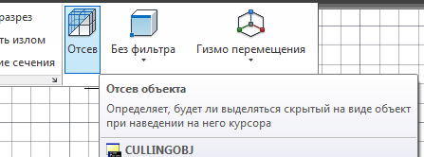

Сурет 23

Объектінің қалдықтары. Меңзердің оған апарған кезде түрдегі объектінің көріну немесе көрінбеуін анықтайды.

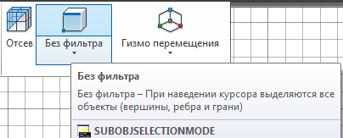

Сурет 24

Фильтрсыз. Меңзерді апарған кезде барлық объектілер (қабырғасы, төбесі және қыры) белгіленеді.
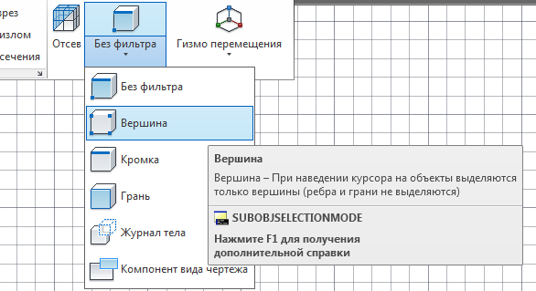

Сурет 25

Төбесі. Меңзерді объектіге апарған кезде төбесі ғана белгіленеді(қабырғасы және қыры белгіленбейді).
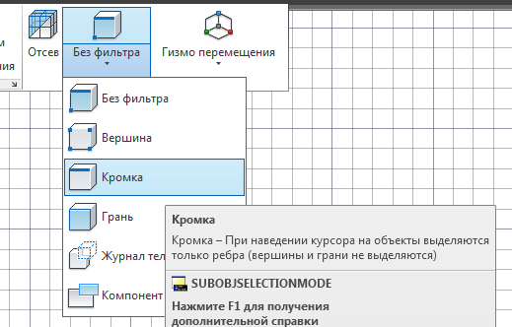

Сурет 26
Кромка- меңзерді объектіге апарғанда қабырғалары ғана белгіленеді ( төбесі және қырлары белгіленбейді).

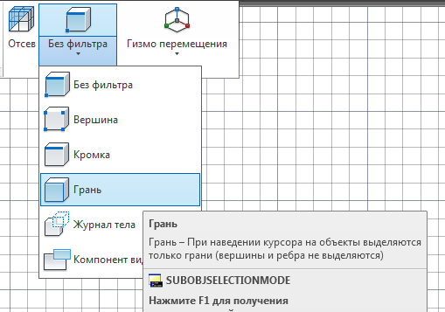

Сурет 27

Қыр. Меңзерді объектіге апарған кезде қырлары ғана белгіленеді.(төбесі және қабырғалары белгіленбейді).

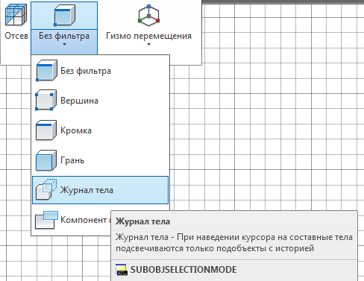

Сурет 28

